Карта ученика ………………………………..

- Выбери тот уровень, который сможешь решить.
- Рассчитай свои силы!
- Примеры должны быть решены правильно. Если будут ошибки, баллы не начисляются.
- Удачи!
Решаем примеры

3 балла 4956 : 7
60360 : 40
64500 : 60
4 балла 273560 – 1650 х 30
5 балов 82000 – 4730 х 8 + 4585

Решаем задачи №1
3 балла
Два лыжника вышли одновременно навстречу друг другу из разных городов, расстояние между которыми 66 км.
Первый лыжник шёл со скоростью 12 км/ч, а второй – 10 км/ч.
Через какое время они встретятся?

4 балла
Два лыжника вышли одновременно навстречу друг другу из разных городов, расстояние между которыми 66 км.
Первый лыжник шёл со скоростью 10 км/ч, а второй со скоростью на 2 км/ч больше.
Через сколько часов они встретятся?

5 баллов
Два лыжника вышли одновременно навстречу друг другу из разных городов, расстояние между которыми 66 км.
Первый лыжник шёл со скоростью 10 км/ч, а второй со скоростью на 2 км/ч больше.
Через сколько часов они встретятся? Узнайте, какой лыжник прошел
большее расстояние и на сколько километров?

Решаем задачи № 2
3 балла
С одного вокзала отправились два поезда в противоположных направлениях. Через 5 часов каждый из них прибыл в свой город.
Первый двигался со скоростью 600 км/ч, а второй со скоростью 700 км/ч.
Найдите расстояние между городами.

4 балла
С одного вокзала отправились два поезда в противоположных направлениях. Через 5 часов каждый из них прибыл в свой город. Первый двигался со скоростью 600 км/ч, а второй со скоростью 700 км/ч.
На сколько километров меньше проехал первый поезд, чем второй?

5 баллов
С одного вокзала отправились два поезда в противоположных направлениях. Через
5 часов каждый из них прибыл в свой город. Первый двигался со скоростью 600 км/ч, а второй со скоростью 700 км/ч.
Найдите расстояние между городами двумя способами.

№ задания | Примеры | Задачи № 1 | Задачи № 2 | Итог
Кол-во баллов

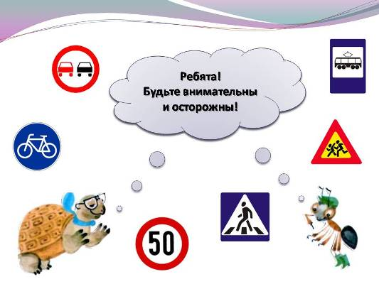

Кроссворд

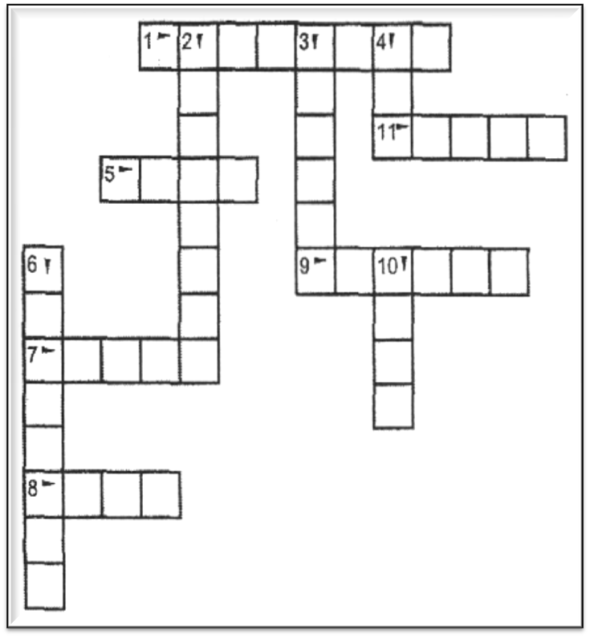

- Человек, управляющий транспортным средством.
- Тёплая погода (зимой, ранней весной) с таянием снега, льда.
- Устройство для остановки транспортного средства.
- Замёрзшая вода, очень опасная для движения транспорта и пешеходов.
- Зимний «дождь», мешающий участникам движения.
- Что показывает стрелка спидометра?
- Время года, когда опавшие листья удлиняют тормозной путь.
- Дома это используют в пищу, а на улице — для таяния льда.
- Что спасает от дождя, но мешает видеть дорогу?
- Время суток, когда участники движения очень плохо видят друг друга.
- Частое явление природы, ухудшающее обстановку на дорогах

